Benchmark für neue Elastomermischungen
ETU-freie Mischung von Freudenberg Sealing Technologies zur Vernetzung von Chloropren-Kautschuk

Weinheim, 10. Juli 2023. Eine neue Entwicklung von Freudenberg zur Vulkanisation von Chloropren-Kautschuk kommt ohne Ethylenthioharnstoff (ETU) als Beschleuniger aus – und erfüllt dennoch die hohen Anforderungen der Automobilindustrie. Das Unternehmen folgt damit seinen eigenen Nachhaltigkeitszielen und setzt gleichzeitig einen Benchmark für neue Elastomermischungen.
Der Einsatz von Ethylenthioharnstoff (ETU) als Beschleuniger bei der Vulkanisation von Chloropren-Kautschuk ist Standard in der Industrie. Produkte, die diesen Beschleuniger verwenden sind seit Jahrzehnten erfolgreich im Einsatz und zeigen sehr gute Werte hinsichtlich der Kälteflexibilität und der geforderten Beständigkeit gegenüber Medien wie Fetten und Schmiermitteln. Aufgrund des Risikos reproduktionstoxischer Wirkung und der fruchtschädigenden Wirkung soll Ethylenthioharnstoff jedoch nicht mehr eingesetzt werden, wenn dies technisch und wirtschaftlich in Einklang gebracht werden kann. Bislang gab es jedoch keine Alternativen, die die Anforderungen erfüllt oder eine ähnliche Performance gezeigt hätten.
Freudenberg Sealing Technologies hat deshalb neue Elastomermischungen entwickelt, die bei der Herstellung von Produkten aus Chloropren-Kautschuk ohne Ethylenthioharnstoff als Beschleuniger auskommen. Eine der bereits erfolgreichen Anwendungen ETU-freier Produkte des Unternehmens im Bereich Automotive sind Dichtungsbälge für Gelenkabdichtungen bei Spurstangen, Lenkern und Querlenkern. Sie schützen die bewegten Teile vor äußeren Einflüssen und dem Austritt von Schmierstoffen. Freudenberg Sealing Technologies ist bei der Entwicklung neuer, ETU-freier Elastomermischungen einer der Vorreiter und gilt aktuell als Benchmark in diesem Bereich.
Neue Materialmischung erfüllt unterschiedliche Anforderungen
Die Herausforderung für die Spezialisten bei Freudenberg Sealing Technologies war nicht nur auf ETU und andere gesundheitsgefährdende Beschleuniger wie z. B. die zusätzliche Verwendung von Tetramethylthiuramdisulfid (TMTD) zu verzichten, sondern auch die gestiegenen Anforderungen an neue Mischungen damit in Einklang zu bringen. Dazu gehören neben einer möglichst effizienten Vulkanisation drei zentrale Anforderungen, die sich gegenseitig beeinflussen: die hohe Kälteflexibilität nach gezielter Alterung, eine Verträglichkeit mit Schmierfetten und Schmieradditiven, die in direktem Kontakt zu den Dichtungsbälgen stehen sowie die Hydrolysebeständigkeit. Ein weiteres Ziel war, die Mischungsoptimierung sowohl mit aktuellen als auch künftigen Kundenforderungen in Einklang zu bringen. Den Spezialisten bei Freudenberg Sealing Technologies ist es erfolgreich gelungen, neue Mischungen in Serie zu bringen.
Zu den eingesetzten Methoden bei der Mischungsentwicklung gehörten neben statistischer Versuchsplanung (DOE), Fehleranalysen und der Optimierung von Mischverfahren auch thermische Analysen wie die Dynamische Differenzkalorimetrie (DSC). Sie wird genutzt, um zentrale Parameter wie Schmelz- und Kristallisationstemperatur, Relaxation, Glasübergangstemperatur, Vulkanisationsgrad etc. zu bestimmen. Die Messungen haben gezeigt, dass beispielsweise eine der wichtigsten Anforderungen – das Verhalten im Tieftemperaturbereich – hervorragend erfüllt ist. Dies bestätigen auch Rückmeldungen von Kunden aus dem Automobilsektor, die bereits ETU-freie Dichtungsbälge für die Gelenkabdichtung bei Spurstangen, Lenkern und Querlenkern einsetzen. Sie bescheinigen dem neuen Material bei tiefen Temperaturen im Vergleich zu anderen Produkten im Markt wesentlich stabilere Werte – also ein deutlicher Benefit für den Dauereinsatz. Auch andere Parameter wie Zugfestigkeit und Reißdehnung liegen nach der künstlichen Alterung in Wasser und relevanten Fetten innerhalb der Sollvorgaben der Lastenhefte. Dies wurde nach entsprechender Vorkonditionierung durch 7 Tage bei 70 °C in Fett, 10 Tage bei 80 °C in Wasser und 48 Stunden in 70 °C heißer Luft überprüft.
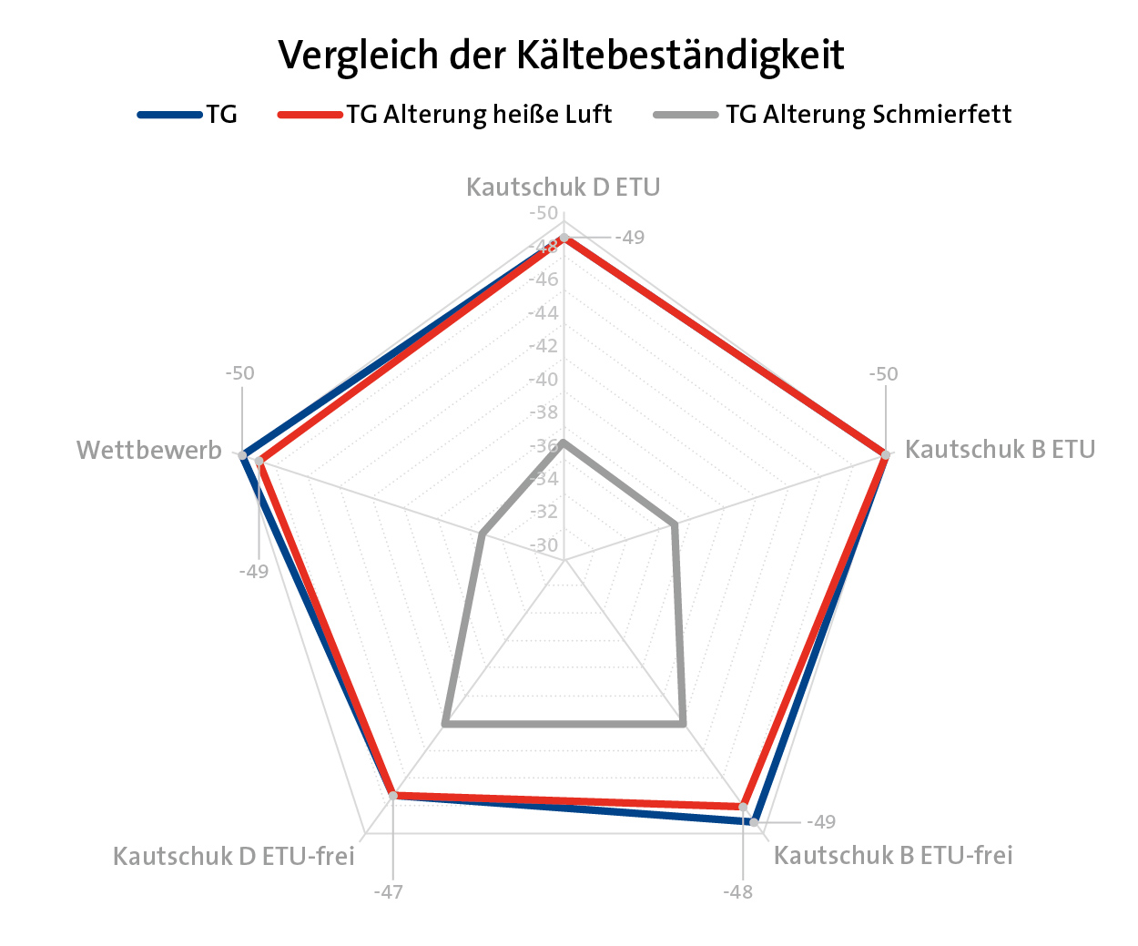
Abbildung: DSC-Messung im Netzdiagramm (z. B. Glasübergangstemp. Tg bei unterschiedlichen Konditionierungen – Konditionierung jeweils 7 Tage bei entsprechenden Lagerungsbed. Fett und Warmluft)
Den administrativen Aufwand reduzieren
Die Substitution von Ethylenthioharnstoff als gesundheitsgefährdenden Beschleuniger bei der Vernetzung für Chloropren-Kautschuk ist aber nur eine positive Seite der neuen Elastomermischung. Ein weiterer Vorteil ist der deutlich reduzierte administrative Aufwand. Denn seit Anfang 2021 besteht eine Meldepflicht in der SCIP-Datenbank der Europäischen Chemikalienagentur ECHA für alle Produkte, die besonders besorgniserregende Stoffe (Substances of Very High Concern, SVHC) in bestimmten Mengen enthalten. Das gilt für die gesamte Lieferkette vom Hersteller bis zum Endkunden und ist daher sehr aufwendig. Dank der neuen Entwicklung entfällt die zusätzliche Meldepflicht und das Reporting kann wie gehabt über das bestehende und global standardisierte Austausch- und Verwaltungssystem IMDS erfolgen.
Bild: FST_ETU-freie-Mischung-Automobil_DEU.jpg / © Freudenberg Sealing Technologies 2023
###
Über Freudenberg Sealing Technologies
Freudenberg Sealing Technologies ist langjähriger Technologieexperte und weltweiter Marktführer für anspruchsvolle und neuartige Anwendungen in der Dichtungstechnik und der Elektromobilität. Mit seiner einzigartigen Werkstoff- und Technologiekompetenz ist das Unternehmen bewährter Zulieferer von anspruchsvollen Produkten und Anwendungen sowie Entwicklungs- und Servicepartner für Kunden in der Automobilindustrie und der allgemeinen Industrie. Im Geschäftsjahr 2022 erzielte Freudenberg Sealing Technologies einen Umsatz von rund 2,45 Milliarden Euro und beschäftigte zirka 13.500 Mitarbeiter. Weitere Informationen unter www.fst.com.

Das Unternehmen gehört zur weltweit tätigen Freudenberg-Gruppe, die mit den Geschäftsfeldern Dichtungs- und Schwingungstechnik, Vliesstoffe und Filtration, Haushaltsprodukte sowie Spezialitäten im Geschäftsjahr 2022 einen Umsatz von mehr als 11,7 Milliarden Euro erwirtschaftete und in etwa 60 Ländern zirka 51.000 Mitarbeiter beschäftigte. Weitere Informationen unter www.freudenberg.com.

Kontakt
Freudenberg Sealing Technologies
Christoph Klink, Media Relations
Telefon: +49 6201 960 5709
E-Mail: christoph.klink@fst.com

www.fst.com
www.twitter.com/Freudenberg_FST
www.youtube.com/freudenbergsealing
https://www.fst.de/api/rss/GetPmRssFeed

